Приложение №1

Программно-методическое сопровождение

профессиональной деятельности

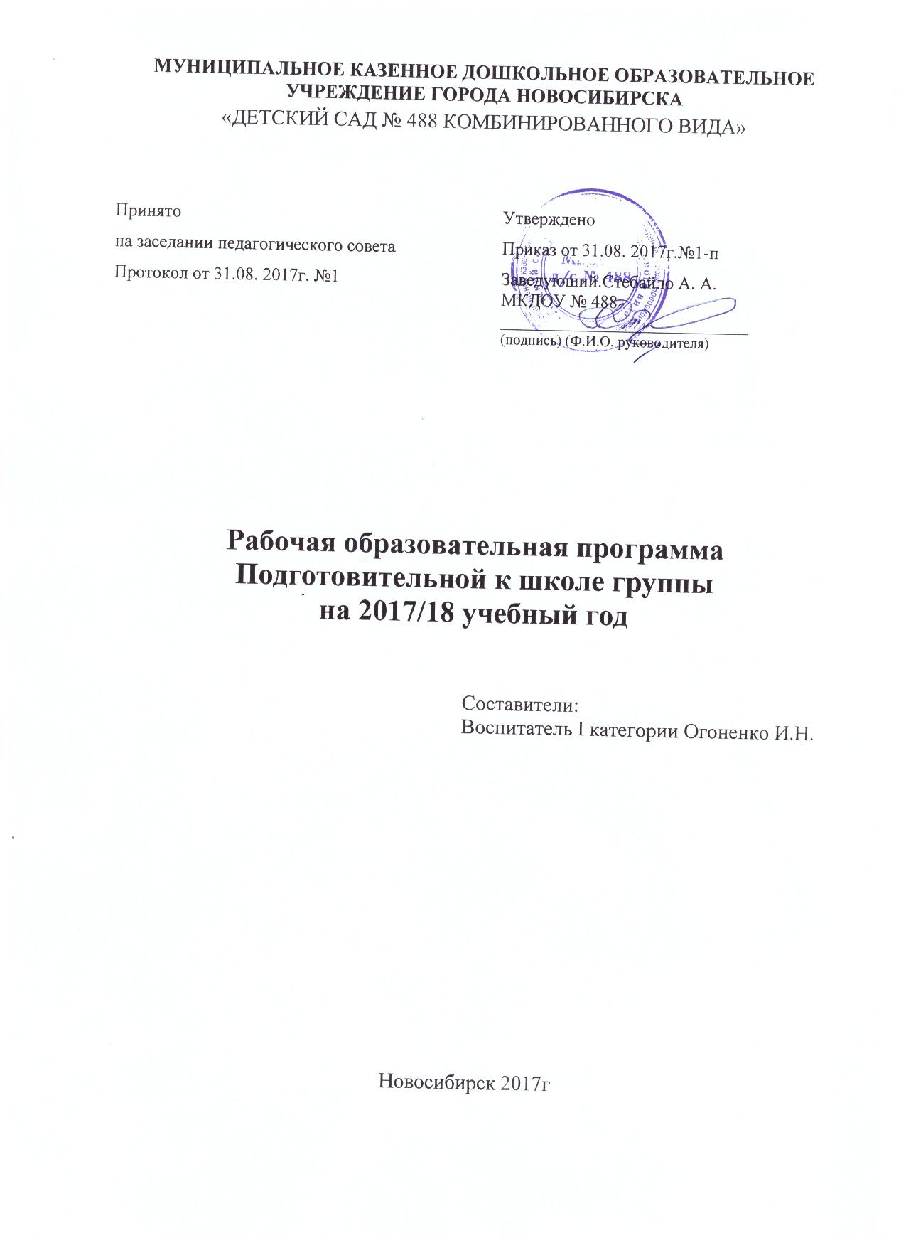

Новосибирск 2017г

Содержание

I. ЦЕЛЕВОЙ РАЗДЕЛ

1.Пояснительная записка

1.1 Общее положение Программы……………………………...……………………..4

1.2 Наименование программы дошкольного образования…………………………..4

1.3 Цели и задачи программы………….........................................................................4

1.4 Принципы и подходы к формированию программы……...…..............................6

1.5 Характеристика возрастных особенностей развития детей 6-7 лет.....................7

1.5.1. Основные компоненты психологической готовности к школе………………9

1.6 Особенности семей воспитанников………………………………………...........10

2. Целевые ориентиры

2.1 Планируемые результаты освоения программы……………..………………….10

2.2 Методики диагностики и отслеживания процесса развития воспитанников…11

II. СОДЕРЖАТЕЛЬНЫЙ РАЗДЕЛ

2. Содержание образовательной деятельности в соответствии с образовательными областями…………………………………………………………………….…….…11

3. Годовое комплексно – тематическое планирование…………………………12

4. Вариативный компонент Программы…………………….…………….……..12

4.1. ОО Физическое развитие. Кружок «Неболейка»…………………..………….13

4.2. ОО Социально – коммуникативное развитие. Кружок «Уроки Светофора Светофоровича»…….…………………..……………………………………….........14

4.4 Проектная деятельность………………...…………………...…………………16

4.4.1 Познавательно - исследовательский проект «Прикоснись к природе сердцем»

………………………………………………………………….………………………17

4.4.2Проект по здоровьесбережению «Если хочешь быть здоров» ………………17

4.4.3 Проект по ознакомлению детей с художественной литературой «Е.Чарушин. Автор рассказов и художник-иллюстратор»…………………………………..…….17

4.5 Музейная деятельность…………………………………………………………19

4.5.1 Мини-музей «Мяч – мой друг»………………………………..……...…….20

4.6 Индивидуальные образовательные маршруты……………...…………..……....20

6.Особенности взаимодействия с семьями воспитанников…………………....21

III.ОРГАНИЗАЦИОННЫЙ РАЗДЕЛ

3.Условия реализации Программы

3.1 Описание материально-технического обеспечения Программы…….………...22

3.2 Методические материалы и средства обучения………………………………...23

3.3 Организация режима пребывания детей в ДОУ………………....……..............25

3.3.1 Организация режима пребывания детей в холодный период………………..25

3.3.2 Организация режима пребывания детей в тёплый период…………………...26

3.3 Расписание образовательной деятельности………………..…………..……......27

3.4. Режим двигательной активности………………………………………...…...…27

3.5 План профилактических и оздоровительных мероприятий на 2017 -2018 уч. год………………………………………………………………………………………27

3.6 Особенности традиционных событий, праздников, мероприятий в ДОУ и развлечения и мероприятия в группе………………………………………..………28

3.7 План проведения выставок………………..……………………………………...32

3.8 Особенности организации развивающей предметно – пространственной среды……………………………………………………………………………..…….36

4. Программное и методическое обеспечение……………..…………..……………37

Приложения……………………………………………………………………………51